BRIEFING PARA DESENVOLVIMENTO DO SITE

* **Análise de Domínio:** Gabriel Henrique
* **Engenharia de Requisitos**: Marcus Brayan
* **Gerenciador de Conteúdo**: Rafael Francisco
* **Responsável pelo preenchimento do briefing**: Ana Vitória
* **Líder de Projeto**: Renê Gabriel

**Informações sobre a empresa**

* **Nome:** CarroVibe
* **Ramo de atuação e tempo de mercado?** A CarroVibe e uma empresa internacional cujo a sede principal se localiza em São Francisco, nos EUA. Nossa empresa conta com mais de 20.000 funcionários especializados, e trabalhando a mais de 10 anos no ramo.
* **Produtos e serviços oferecidos**? Conta com uma equipe de manutenção que busca probabilizar o conforto e segurança de seus clientes além de conter uma diversidade de carros 0 Km.
* **Uma breve descrição sobre a empresa?** Este serviço foi criado para venda de automóveis, além da manutenção oferecida pela empresa. Isso é, para aquelas pessoas que buscam seus automóveis, mas não sabem onde comprar, com um preço acessível, ou um site seguro.
* **Slogan ou chamada (para banner/header)** CarroVibe: Acelere seus sonhos sobre quatro rodas



**Estratégia**

* **Por que você está criando esse site? O que você espera realizar?**

A CarroVibe foi criada com o intuito de suprir as necessidades de nossos clientes, assim realizando trabalhos de alta performance, disponibilizando um catalogo diverso de automóveis é ofertando pacotes de manutenções com o melhor preço do mercado.

* **O que você quer que os usuários façam em site?**

Nossa empresa prioriza criar um website que visa solucionar os possíveis problemas que os usuários enfrentam em seu dia a dia com seus automóveis, garantindo um meio de transporte seguro e confortável para os clientes que sonham em realizar a compra de seu primeiro veículo.

* **Que tipo de site ele será?** Será um ponto de venda
* **Quantas páginas o site deverá ter?** Login,Cadastro,Modelos,Suporte,Carrinho de Compras totalizando 5 paginás.
* **Quais são seus 03 principais concorrentes?** Informe link e/ ou nome

1. **Audi**
2. **Bmw**
3. **Toyota**

* **Quem é seu Público – Alvo?** Clientes de 25 – 60 que buscam seu carro novo ou buscam uma manutenção adequada.
* **Com que frequência você espera que eles visitem seu site?**

Buscamos atrair clientes em nosso website diariamente.

* **Quais as principais dores que ele tem quando entra em contato com a empresa?** Carros sem placa, Danificação nos Carros adquiridos,

Documentação atrasada.

**Conteúdo**

* **Fotos e material visual que será usado**: Cores é imagens de fundo,Carrossel,paletas de cor é imagens dos serviços oferecidos.
* **Com que frequência as informações serão atualizadas (diariamente, semanalmente, mensalmente)?** As promoções de nossa equipe estarão sendo atualizadas semanalmente.
* **Pense em uma URL para o seu site?**

[**www.carrosvibes.com**](http://www.carrosvibes.com)

* **Você está imaginando uma certa aparência para o site? Esboce no Paint ou outro software**.

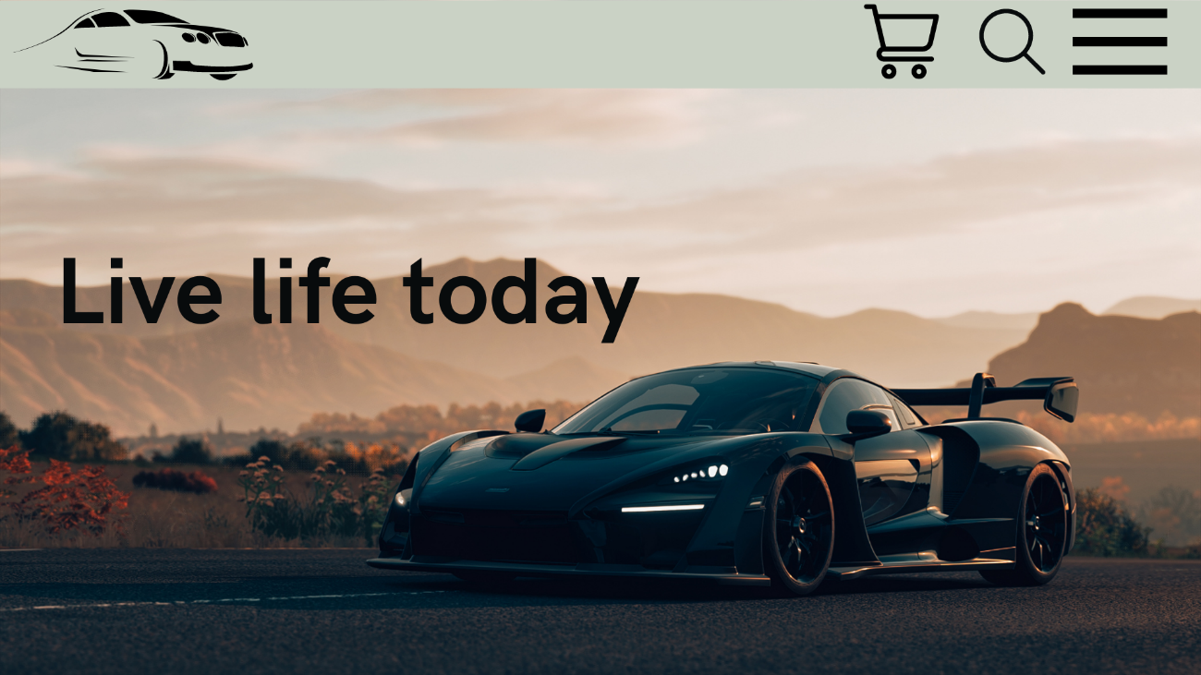

* **Defina uma paleta de cores que não prejudica nenhum tipo de daltonismo, composta de 5 cores + Preto + Branco, em hexadecimal**.

CAD2C5

84A98C

52796F

354F52

080B0C

* **Quais outros sites você gostou? Cole aqui os links para inspiração, não precisa ter relação com o tema escolhido.**

1. [**https://www.webmotors.com.br/ofertas/feiroes/limpapatioautomaia/carros/sp?estadocidade=S%C3%A3o%20Paulo&tipoveiculo=carros&feirao=Limpa%20P%C3%A1tio%20AutoMaia**](https://www.webmotors.com.br/ofertas/feiroes/limpapatioautomaia/carros/sp?estadocidade=S%C3%A3o%20Paulo&tipoveiculo=carros&feirao=Limpa%20P%C3%A1tio%20AutoMaia)
2. [**https://www.socarrao.com.br/**](https://www.socarrao.com.br/)
3. [**https://www.koenigsegg.com/model/jesko-attack**](https://www.koenigsegg.com/model/jesko-attack)
4. [**https://www2.mercedes-benz.com.br/passengercars/test-drive.html?gagcmid=GA_20568808268_153301457269_683777869383&gad_source=1&gclid=Cj0KCQjwjNS3BhChARIsAOxBM6oNGJpNGRdgZYXB3yl1K00VvZqCjUNL0gJAqhXA-Qu9IkHQkcrfFv8aAuyPEALw_wcB&gclsrc=aw.ds&group=all&subgroup=see-all&view=BODYTYPE**](https://www2.mercedes-benz.com.br/passengercars/test-drive.html?gagcmid=GA_20568808268_153301457269_683777869383&gad_source=1&gclid=Cj0KCQjwjNS3BhChARIsAOxBM6oNGJpNGRdgZYXB3yl1K00VvZqCjUNL0gJAqhXA-Qu9IkHQkcrfFv8aAuyPEALw_wcB&gclsrc=aw.ds&group=all&subgroup=see-all&view=BODYTYPE)
5. [**https://www.nissan.com.br/ofertas/solicite-sua-proposta-sentra.html?dcp=OTH-aon-sntr-PMAX-NissanAON-t1-CPL-18+-na-prc-none-vrnac2403060083207010514080808020050102343403015A04-BRA-rg&gad_source=1&gclid=Cj0KCQjwjNS3BhChARIsAOxBM6p2dXaw3nRghAjXK_LIkZaxTstujZIgQ-CNCuGj72E9IME34v99lIgaAiRCEALw_wcB**](https://www.nissan.com.br/ofertas/solicite-sua-proposta-sentra.html?dcp=OTH-aon-sntr-PMAX-NissanAON-t1-CPL-18+-na-prc-none-vrnac2403060083207010514080808020050102343403015A04-BRA-rg&gad_source=1&gclid=Cj0KCQjwjNS3BhChARIsAOxBM6p2dXaw3nRghAjXK_LIkZaxTstujZIgQ-CNCuGj72E9IME34v99lIgaAiRCEALw_wcB)

**Requisitos Funcionais**

* Liste ao menos 5 requisitos funcionais desse Sistema.

1. Análise e desenvolvimento do Sistema
2. Internet dentro de nossa plataforma
3. Segurança para a proteção de Dados
4. Navegação intuitiva e menus claros
5. Acesso a histórico de serviços é pagamentos